EEM 415 Quiz 11-11-2008

1- Mikrodenetleyicilerde , zamanlayıcıların kullanımında veya seçiminde hangi ayarların yapılacağını yazınız.
Zamanlayıcının saat darbesi kaynağının belirlenmesi….
…….
2- Timer0’ın denetim yazmacına 10001010 değeri yazıldığına göre saat darbesinin frekansını ve kaynağını yazınız. CPU’nun kullandığı dahili saat darbesi 1 Mhz dir., Cevap: prescale: ¼, postscale 1/16

3- Timer2 kullanılarak PWM dalga üretilmektedir. Üretilen dalganın frekansını yazınız (8 bitlik Timer2 kullanılmıştır) T2CON = 1111.1101;
4- Verilen programın akış diyagramını çiziniz.

void bekle1(unsigned long t); // t milisaniye gecikme sağlayan fonksiyon tanımı
void bekle2(unsigned long t); // t milisaniye gecikme sağlayan fonksiyon tanımı
uns16 timer;
//////////////////////////////////////////////////////////////////////////////////////////////////
#pragma origin 0x8 //Aşağıdaki kesme fonksiyonunun hangi program satırından başlayacağı ayarlandı
//(0x8 adresi yüksek öncelikli kesme başlangıç adresidir)

interrupt int_server(void) // KESME SUNUCU FONKSİYONU
{
int_save_registers //W, STATUS, ve BSR yazmaçlarının kesme gelmeden önceki değerlerini kaydeder

if(INT0IF) //Gelen kesme, INT0 kesmesi mi?
{
PORTD=0xFF-PORTD; // PORTD'nin durumunu tersle

if(INTEDG0==1)
{
TMR0H=0; // Timer0'ı sıfırla
TMR0L=0;
TMR0ON=1; // Timer0 saymaya başlar
}
else
TMR0ON=0; // Timer0 saymayı durdurur

bekle2(50); // Debounce gecikmesi

INTEDG0=!INTEDG0; // Kesme kenar seçimini değiştir(yükselense->düşen, düşense->yükselen)
INT0IF = 0; // INT0 kesme bayrağını sıfırla(yeni kesmeler gelebilir)
}
int_restore_registers //CC8E Macro to restore W, STATUS, and BSR registers
}
//////////////////////////////////////////////////////////////////////////////////////////////////
void main()
{
unsigned sayac=0;

INT0IE=1; // INT0 kesmesi açık
INTEDG0=1; // INT0 kesmesi yükselen kenarda aktif olacak
GIE=1; // Bütün kesmeler kullanılabilir
T0CON=0b.0000.0101; // TIMER0 ayarları(Timer0 off, 16bit timer,internal clk, prescaler=1:64)
TRISB=0xFF; // PORTB giriş yapıldı(Buton)
TRISD=0x00; // PORTD çıkış yapıldı(LED)
PORTD=0; // PORTD çıkışları sıfırlandı
TRISC=0; // PORTC çıkış yapıldı(Sayaç)
PORTC=0; // PORTC çıkışları sıfırlandı
//-----------------------------------------------
anadongu:
sayac=TMR0L;
sayac=TMR0H;
PORTC=sayac;
goto anadongu;
//-----------------------------------------------
}
//////////////////////////////////////////////////////////////////////////////////////////////////
void bekle1(unsigned long t) //t milisaniye gecikme sağlar
{
unsigned x;

for(;t>0;t--)
for(x=140;x>0;x--)
nop();
}
void bekle2(unsigned long t) //t milisaniye gecikme sağlar
{ unsigned y;

for(;t>0;t--)
for(y=140;y>0;y--)
nop();
}
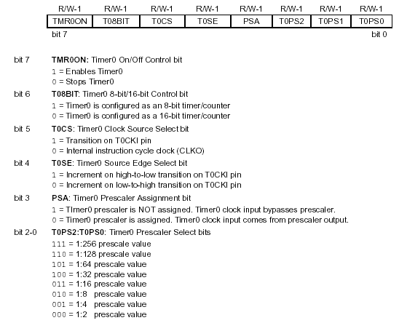
--------------------------------------------------------------------------------------------------------
Timer0 (16 veya8 bit)

